РЕСПУБЛИКА БЕЛАРУСЬ

ПАСПОРТ
воинского захоронения
43
(захоронения жертв войн)
(учетный номер)

1. Место и дата захоронения Брестская область, Пинский район,________
(область, район, город,
Парохонский сельский совет, д. Молодельчицы,
сельсовет, населенный пункт, число, месяц, год)
_________________________________________04.09.1987 _______________

2. Вид захоронения Индивидуальная могила ______________

3. Охранная зона (границы захоронения)_____Длина – 4 м., ширина – 2,5 м. ___

4. Краткое описание захоронения и его состояние______________________________
Памятник изготовлен из коричневого мрамора.
Установлен в 1988 году. __
________________________________________________________________________

5. Количество захороненных:

Всего | В том числе по категориям |  |  |  |  |  |  |  | Из них |  | Приме-  чание
Всего | военнослужащих |  | участников сопротивления |  | военнопленных |  | жертв войн |  |  |  | Приме-  чание
Всего | изве-  стных | неиз-  вест-  ных | изве-  стных | неиз-  вест-  ных | изве-  стных | неиз-  вест-  ных | изве-  стных | неиз-  вест-  ных | изве-  стных | неиз-  вест-  ных | Приме-  чание
1 | 1 | - | - | - | - | - | - | - | 1 | -

6. Персональные сведения о захороненных:

№  п/п | Воинское  звание | Фамилия | Собственное  имя | Отчество  (если таковое  имеется) | Дата  рождения | Дата гибели или смерти | Место первичного  захоронения | Место  службы | Место  рождения  и призыва
1. | Мл. сержант | Чечун | Николай | Константинович | 1967 | 28.08.1987 | д. Молодель-чицы, кладбище

7. Кто осуществляет уход за захоронением____________________________________
Парохонский сельисполком, ГУО «Парохонская средняя школа» Пинского района__

8. Фотоснимок захоронения 9. Карта расположения

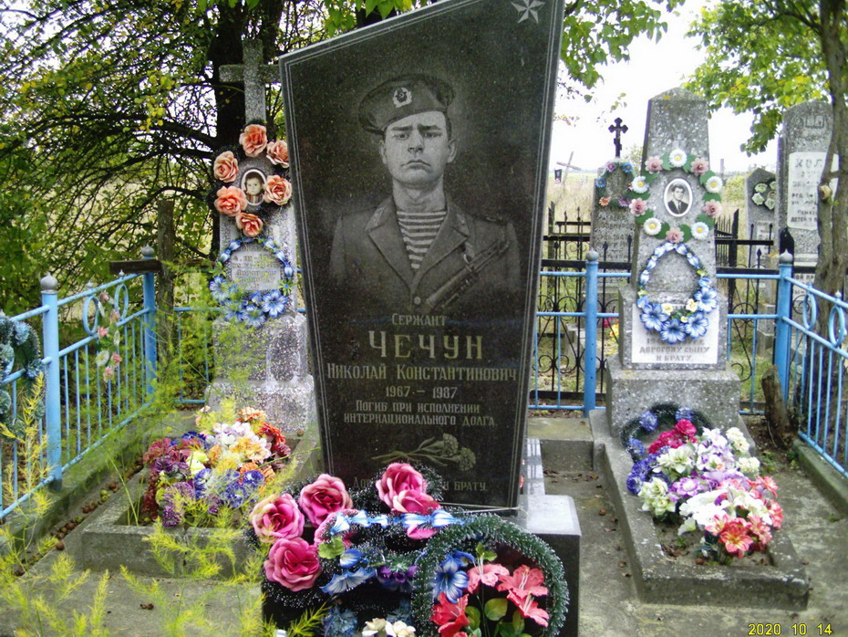
С

Парохонск
Сошно

Ю Городище

Молодельчицы
Пинск

10. Дополнительная информация____________________________________________
____________________________________________________________________
________________________________________________________________________

11. Подписи уполномоченных представителей:

местного исполнительного Председатель Пинского районного
и распорядительного органа исполнительного комитета
базового территориального уровня В.В. Ребковец
«_____»_______________20____ г.
М.П.

военного комиссариата Военный комиссар г. Пинска
М.П. и Пинского района
полковник
А.Н. Онуфриюк
«_____» ______________20____ г.

